用户使用说明

1. **初始化窗口**

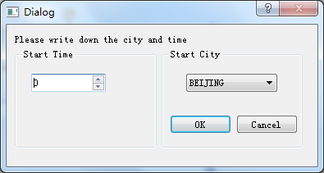

1. 用户打开系统会弹出初始化窗口。
2. 在Start Time框中选择出发时间，可以通过上下三角加减，也可以手动输入0~23之间的整数。
3. 在Start City框中选择出发城市。
4. 选择完毕后点击OK按钮，进入主窗口。
5. 点击Cancel按钮，退出程序。
6. **主窗口**

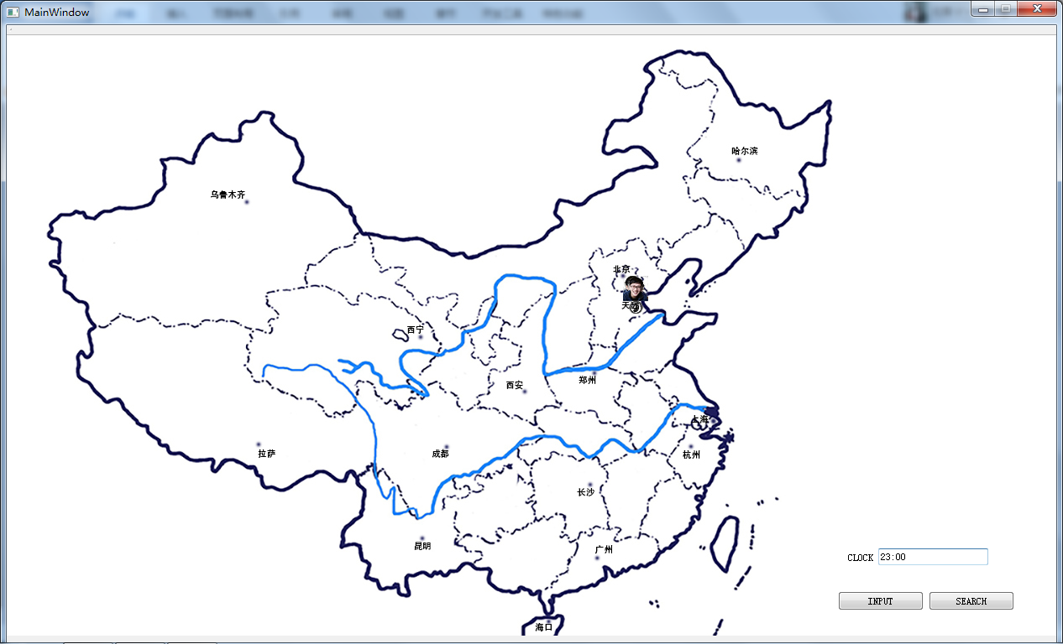

1. 初始化完成后单击OK进入主窗口。
2. 主窗口中间是一张与载入列车时刻表匹配的地图，模拟客户的头像集中在用户设置的初始位置。

(2)右下角CLOCK显示当前时间。

(3)右下角有两个按钮，点击INPUT打开输入窗口，点击SEARCH打开查询窗口

1. **输入窗口**

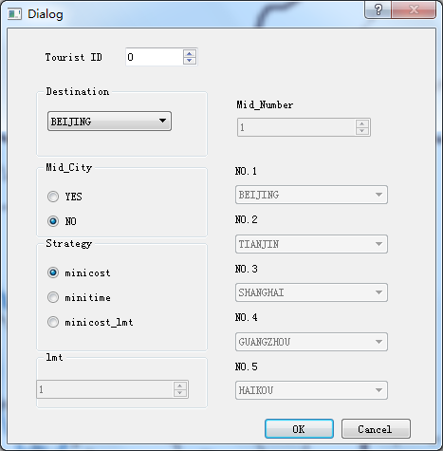

1. 在主窗口中单击INPUT进入输入窗口，此时主窗口中的模拟过程被阻塞。
2. 在Tourist ID框中选择要出发或改变策略的用户编号，可以通过上下三角加减，也可以手动输入0~4之前的整数。
3. 在Destination框中选择目的地城市。
4. 在Mid_City单选框中选择是否需要经过某些城市，默认值为不是No，若要经过某些指定城市则点击YES。
5. 在Strategy单选框中选择旅行策略，默认值为最小费用minicost，若选择最小时间策略，点击minitime，若选择限时最小费用策略，点击minicost_lmt。
6. 当选择的策略为限时最小策略时，限制时间lmt框被激活。可通过上下三角加减，也可以手动输入0~99之间的整数。
7. 当选择需要经过某些城市时，经过城市的数量Mid_Number框被激活，可通过上下三角加减，也可以手动输入1~5之间的整数。No.1~No.5会根据选择的经过城市数量对应激活，可以在No.1~No.5中选择想要经过的城市。
8. 选择完成后点击OK退出输入进入模拟。
9. 点击Cancel则退出输入且不改变用户模拟被阻塞之前的状态。
10. **查询窗口**

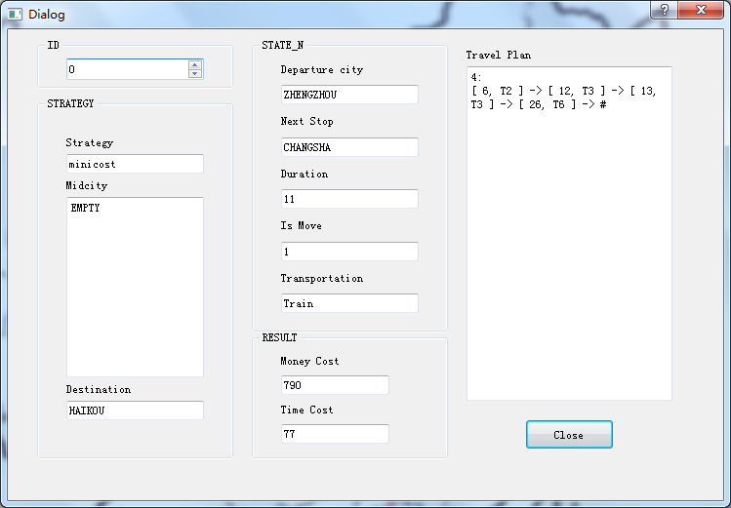

1. 在主窗口中单击SEARCH进入查询窗口，此时主窗口中的模拟过程被阻塞。
2. 在ID框中选择需要查询的用户编号（初始状态下窗口没有被激活，若想查询0号用户的状态需要点击加减用户号）。
3. STRATEGY中显示用户选择的旅行策略，经过城市，目的城市。Strategy显示旅行策略，最小费用策略显示为minicost,最短时间策略显示为minitime,限定时间最小费用策略显示为minicost_lmt:x，x为限定的时间，单位为小时。Midcity显示用户选择经过的城市，第一行为经过城市的数量，下面显示规定经过的城市名称；若没有选择经过的城市则显示EMPTY。Destination显示目的地城市。
4. STATE_N中显示模拟状态。Departure city显示当前模拟状态上的出发城市。Next Stop显示当前模拟状态上的目的城市。Duration显示当前模拟状态的时间总长。Is Move显示用户是否移动，若Is Move为1，则表示用户正在移动，若Is Move为0，则表示用户处于静止状态。Transportation显示用户当前所在交通工具，若用户现在静止，则显示NONE。
5. RESULT显示在用户的选择下系统运算的结果。Money Cost显示该输出路线的实际费用，Time Cost显示该输出路线的实际时间。
6. Travel Plan显示旅行路线，第一行为路线的总边数，边的格式如下，[边号，列车号]－〉[边号，列车号]－〉[边号，列车号]－〉……－〉#
7. 查询完成后点击Close关闭查询窗口，回到主窗口继续被阻塞的模拟过程。
8. **模拟过程说明**

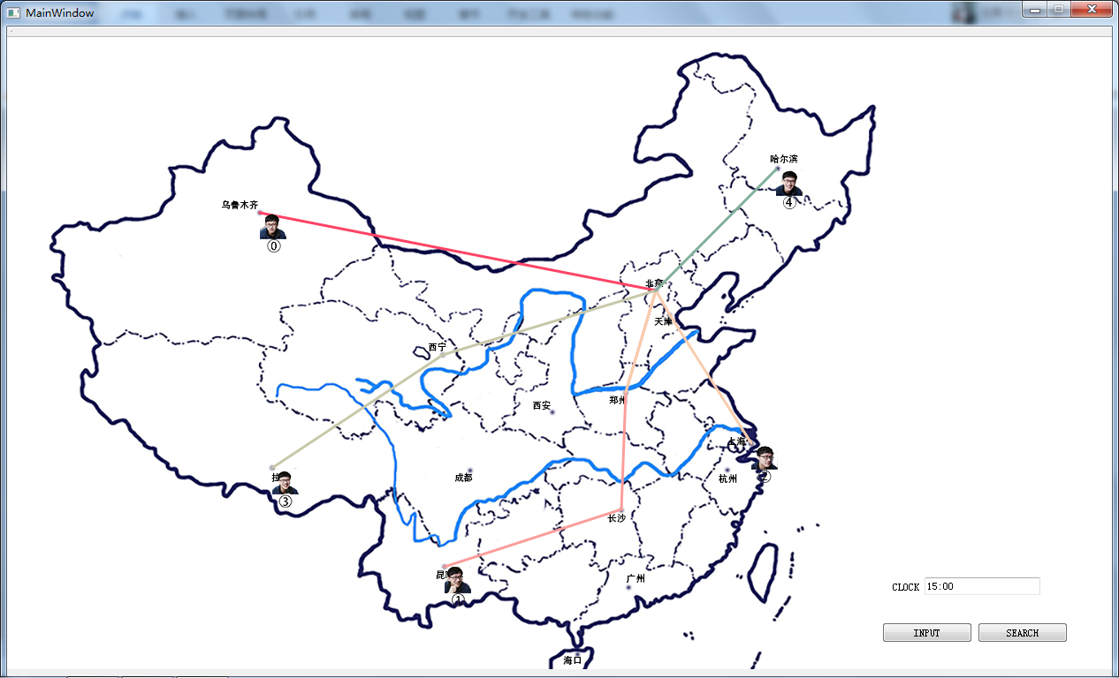

当用户完成输入后，系统会根据用户的输入计算出一条符合要求的路线并在主窗口上进行模拟。计算出的路线被绘制在地图上，当系统时钟到达计算出的出发时间用户头像便开始沿绘制出的路线移动。为了区分ID不同的用户，每个用户头像下标有该用户的ID，并且系统为每个用户绘制的路线颜色有所不同。